**FICHA 1**

**RECUERDA**

Al leer y escribir números de cinco cifras debes tener cuidado con las cifras del número que son cero.

**Escribe cómo se lee cada número.**



**1**

* + - 24.541
    - 56.382
    - 78.937

**Escribe con cifras.**



**2**

Veintitrés mil ochocientos cincuenta y seis Cuarenta y ocho mil setecientos veintitrés Setenta y cinco mil quinientos cuarenta y nueve Noventa y nueve mil novecientos setenta y cuatro

|  |  |
| --- | --- |
| **3 Lee y relaciona.** |  |
| Catorce mil novecientos noventa • • | 54.909 |
| Cincuenta y cuatro mil novecientos nueve • • | 14.990 |
| Dieciséis mil cuatrocientos veinte • • | 36.042 |
| Treinta y seis mil cuarenta y dos • • | 16.420 |
| Setenta y ocho mil dieciséis • • | 98.106 |
| Noventa y ocho mil ciento seis • • | 78.016 |

**Escribe el menor y el mayor número de cinco cifras y cómo se leen.**



**4**

**FICHA 2**

**RECUERDA**

Los números de cinco cifras están formados por decenas de millar, unidades de millar, centenas, decenas y unidades.

1 decena de millar = 10.000 unidades 1 DM = 10.000 U

**Escribe el número representado en el ábaco y completa su descomposición.**



**1**

DM + UM + C + D + U 50.000 + + + +

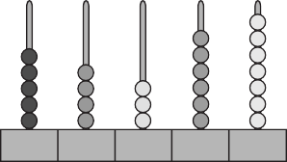

DM UM C D U

DM + UM + C + D + U

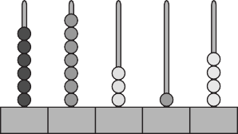

DM UM C D U

+ + + +

DM + D



U

D

C

UM

DM

70.000 +

**Escribe el valor de la cifra 7 en cada número.**



**2**

• 24.715 • 52.470 • 87.043

7 C = 700 U

• 97.256 • 70.981 • 64.712

**Escribe tres números cuyo valor de la cifra de las decenas de millar es 50.000.**



**3**

**FICHA 3**

**RECUERDA**

Para comparar números de cinco cifras, compara las decenas de millar; si son iguales, compara las unidades de millar, y sigue el mismo proceso con todas las cifras del número.

**Lee y contesta.**



**1**

* + - ¿Qué número es mayor, 23.678 o 32.678? ¿Por qué?
    - ¿Qué número es menor, 45.094 o 40.940? ¿Por qué?

**Compara y escribe el signo adecuado (<, =, >)**



**2**

|  |  |  |  |  |  |
| --- | --- | --- | --- | --- | --- |
| 15.784 | 42.987 | 47.092 | 49.750 | 29.674 | 29.647 |
| 34.998 | 62.945 | 53.276 | 51.754 | 60.987 | 60.798 |
| 67.432 | 53.890 | 76.325 | 76.297 | 81.432 | 81.423 |
| 80.900 | 89.000 | 91.374 | 91.296 | 97.139 | 97.190 |

**Ordena y utiliza el signo adecuado.**



De menor a mayor



De mayor a menor



**3**

• 29.284, 30.482 y 18.999 • 37.218, 72.809 y 54.275

• 89.741, 71.564 y 90.653 • 63.496, 74.963 y 74.693

**Piensa y escribe.**



**4**

* + - Cuatro números mayores que 29.000 y menores que 29.200.
    - Cuatro números comprendidos entre 60.500 y 60.540.

**FICHA 4**

**RECUERDA**

* Para aproximar un número a la centena más cercana, busca entre qué centenas está y compara su cifra de las decenas con 5.
* Para aproximar un número al millar más cercano, busca entre qué millares está y compara su cifra de las centenas con 5.

**Ayúdate de las rectas y aproxima cada número a la centena más cercana.**



**1**

* + - * 425



400

410 420

430

440

450

460

470

480

490

500

• 489

• 440



700

710 720

730

740

750

760

770

780

790

800

* 719
* 745
* 780

**Aproxima cada número al millar más cercano.**



**2**



5.000

5.100

5.200

5.300

5.400

5.500

5.600

5.700

5.800

5.900

6.000

• 5.250 • 5.750 • 5.690 • 5.310



8.000

8.100

8.200

8.300

8.400

8.500

8.600

8.700

8.800

8.900

9.000

• 8.614 • 8.432 • 8.690 • 8.325

**Observa los precios y contesta.**



**3**

5.750 €

* 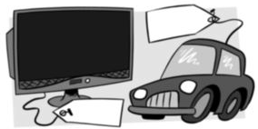¿Cuánto cuesta el televisor aproximadamente?
* ¿Cuál es el precio aproximado del coche?

495 €

**FICHA 5**

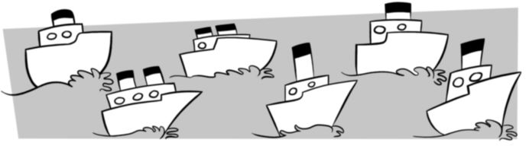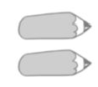

**1 Lee y colorea del color indicado.**

ROJO

Los números cuyo valor de la cifra 8 es 8.000 U.

AZUL

Los números cuyo valor de la cifra 8 es 80.000 U.

80.601

98.136

28.409

58.510

84.315

87.024

**Busca en la actividad anterior los números y escribe su descomposición.**



**2**

* + El número cuyo valor de la cifra de las decenas de millar es 90.000.
  + El número cuyo valor de la cifra de las unidades de millar es 7.000.
  + El número cuya cifra de las decenas de millar es el doble que la de las unidades de millar.

**Piensa y escribe.**



**3**

* + Dos números cuya aproximación a las centenas sea 700 y sus cifras de las centenas sean diferentes.
  + Dos números cuya aproximación a los millares sea
  1. y sus cifras de las UM sean diferentes.

**FICHA 6**

**Calcula todas las sumas de dos números que puedes obtener con los tres números dados.**



**1**

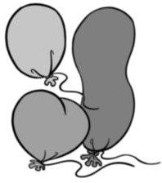

34.567

2.765

71.543

**Observa los números y resta.**

•



**2**



456

2.987

65.310

Al número mayor, el número de cuatro cifras.

* Al número mayor, el número menor.
* Al número de cuatro cifras, el número menor.

**Calcula el término que falta en cada operación.**



**3**



345 + = 1.000



- 2.345 = 5.000



+ 999 = 80.000

**FICHA 7**

**Observa el dibujo y nombra.**



**1**

* + - Las rectas paralelas.

1

4

2

3

* + - Un par de rectas secantes.
    - Un par de rectas perpendiculares.

**¿Qué tipo de ángulo es? Observa el dibujo y completa.**



**2**

* + - El ángulo

2



2

1

3

4

* + - El ángulo

1

* + - El ángulo

4

* + - Los ángulos y

2

3

* + - Los ángulos y

3

4

**¿Qué tipo de ángulo es cada uno?**



**3**



2

1

3

4

Ángulo

1

2

3

4

Ángulo

Ángulo

Ángulo

**FICHA 8**

**Calcula las multiplicaciones y contesta.**



**1**

652 x 6

584 x 7

3.592 x 8

7.326 x 9

* + ¿Cuál es el producto de la multiplicación cuyos factores son 652 y 6?
  + ¿Cuál es el producto de la multiplicación cuyos factores son 7.326 y 9?
  + ¿Cuáles son los factores de la multiplicación cuyo producto es 28.736?

**¿Qué números son? Lee y calcula.**



**2**

El producto de tres números mayores que 4

y menores que 9 es igual a 336. ¿Qué números son?



**Lee y resuelve.**



**3**

* + Alberto tiene 3 álbumes con

10 páginas cada uno. En cada página tiene 8 fotos. ¿Cuántas fotos tiene en total Alberto en los álbumes?

* Marta tiene en su tienda 4 percheros. En cada perchero tiene 5 chaquetas con 6 botones cada una. ¿Cuántos botones tienen las chaquetas de los percheros?

**FICHA 9**

**Escribe cada multiplicación y calcúlala.**



**1**

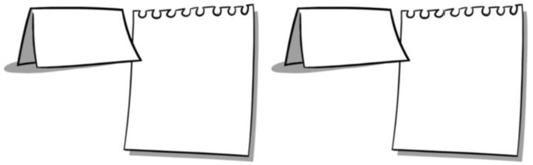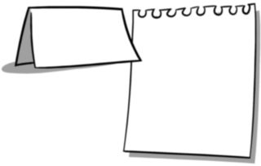

Sus factores son 654 y 26.

Sus factores son 3.567 y 49.

Sus factores son 7.306 y 75.

**Piensa y resuelve estos problemas.**



**2**



Sus factores son 4.827 y 56.

* + A la final del campeonato de balonmano asistieron

3.025 espectadores. Cada entrada costaba 24 €. La organización tuvo unos gastos de 8.784 €.

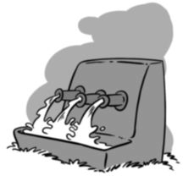¿Cuánto dinero le quedó a la organización?

* + La fuente de Valdecantos vierte por cada uno de sus tres grifos 4.025 litros cada día. ¿Cuántos litros vierte

en 2 semanas?

**FICHA 10**

**Calcula cada división y completa la tabla.**



**1**



1

23 : 4



2

48 : 6



3

54 : 7



4

72 : 9

|  |  |  |  |  |
| --- | --- | --- | --- | --- |
|  | **Dividendo** | **divisor** | **cociente** | **resto** |
| 1 |  |  |  |  |
| 2 |  |  |  |  |
| 3 |  |  |  |  |
| 4 |  |  |  |  |

**Observa las divisiones que has hecho en la actividad 1 y contesta.**



**2**

* + ¿Cuáles son divisiones exactas? ¿Por qué?
  + ¿Cuáles son divisiones enteras? ¿Por qué?

**Resuelve.**



**3**

* + Marina tiene 24 años. Su prima Natalia tiene la mitad, y su primo Pablo, un tercio de la edad de Natalia.

¿Cuántos años tiene cada uno de sus primos?

* El pueblo de Ana tiene 240 habitantes. Un tercio se dedica a la agricultura,

y un cuarto, a la ganadería. ¿Cuántos habitantes se dedican a cada actividad?

**FICHA 11**

**Calcula las divisiones.**



**1**

* 1.876 : 2
* 2.415 : 3
* 3.563 : 4
* 4.565 : 5
* 6.893 : 6
* 7.504 : 7
* 6.528 : 8
* 7.240 : 9
  + ¿Qué divisiones has rodeado de rojo y de verde?

¿Cómo describirías estas divisiones?

* + ¿Qué divisiones has rodeado de azul y de verde?

¿Cómo describirías estas divisiones?

**Lee y calcula.**



**2**

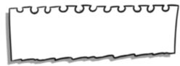

Un tercio de la mitad de 24.



Un cuarto de un tercio de 36.

**FICHA 12**

**RECUERDA**

* Para calcular la mitad de un número, divide el número entre 2.
* Para calcular un tercio de un número, divide el número entre 3.
* Para calcular un cuarto de un número, divide el número entre 4.

**Lee y contesta.**



**1**

* + ¿Cómo se calcula la mitad de un número?
  + ¿Cómo calcularías un tercio de 18?
  + ¿Cómo calcularías un cuarto de 24?

**Calcula.**



**2**



|  |  |  |  |  |  |  |  |  |
| --- | --- | --- | --- | --- | --- | --- | --- | --- |
|  | | La mitad |  |  | Un tercio |  |  | Un cuarto |
| • | 8 |  | • | 9 |  | • | 8 |  |
| • | 12 |  | • | 15 |  | • | 16 |  |
| • | 14 |  | • | 21 |  | • | 20 |  |
| • | 18 |  | • | 27 |  | • | 32 |  |